«Алдыр чишмә тамчылый»
Татарская народная подвижная игра.
Играющие делятся на две команды и встают, взявшись за руки, лицом к команде противника, на расстоянии 5–7 метров.
Игру начинает одна из команд словами: «Алдыр чишмә тамчылый » Вторая команда хором отвечает:
«Ал да кирәк, гөл дә кирәк,
Роза матур кыз кирәк.»
Названный игрок оставляет свою команду и бежит к команде противника, стараясь с разбега разорвать цепь, то есть расцепить руки игроков.
Если ему это удается, он забирает в свою команду игрока, расцепившего руки.
Если цепь не разорвалась, то он остается в команде противника.
Игру команды начинают по очереди.
Побеждает та команда, в которой через определенное время будет больше игроков.

Народные подвижные игры влияют на воспитание воли, нравственных чувств, развитие сообразительности, быстроты реакции, физически укрепляют ребенка. Через игру воспитывается чувство ответственности перед коллективом, умение действовать в команде. Вместе с тем, спонтанность игры, отсутствие дидактических задач делает эти игры привлекательными «свежими» для детей. По-видимому, такое широкое применение народных подвижных игр и обеспечивает их сохранность и передачу из поколения в поколение.

Алдыр чишмә тамчылый.
(татар балалар уены )

Уйнау тәртибе
Балалар икегә бүленеп бер-берсеннән 20—30 метр ераклыкта тезелеп басалар. Уйнаучылар бер-берсе белән кулга-кул тотынышалар. Беренче яктагылар икенче яктагыларга кычкырып такмаклыйлар:

Алдыр чишмә тамчылый,
Гөлдер чишмә тамчылый.
Ал кирәк, гөл кирәк,
Бездән сезгә кем кирәк?

Каршы яктагылар җавап бирәләр:

Алдыр чишмә тамчылый,
Гөлдер чишмә тамчылый.
Ал да кирәк, гөл дә кирәк,
Роза матур кыз кирәк.

Исеме чыккан уенчы каршы яклар сафын йөгереп барып өзеп чыгарга тырыша. Өзә алса, бер уенчыны ияртеп үз ягына алып кайта. Өзә алмаса, шул якта кала. Уен шул тәртиптә, бер якта уенчылар беткәнче дәвам итә.

Подвижная игра «Пчёлки и ласточки»

Цель игры: расширение и углубление процесса взаимодействия детей с окружающими людьми. Развитие ловкости, выносливости.

Атрибуты: домик для пчел, обруч, маски пчел , маска ласточки.
Правила игры. Пчелам следует летать по всей площадке. Гнездо ласточки должно быть на возвышении.

Ход игры:

Играющие дети – пчёлы летают по поляне и напевают:

Пчёлки летают, Без очабыз, без очабыз,
Медок собирают! Чәчәктән без бал җыябыз,
Зум, зум, зум! Без-з-з-з-з
Зум, зум, зум! Без-з-з-з-з.

Ласточка сидит в своём гнезде и слушает их песенку. По окончании песни ласточка говорит: «Ласточка встанет, пчёлку поймает». С последними словами она вылетает из гнезда и ловит пчёл. Пойманный играющий становится ласточкой, игра повторяется.
Пчёлы летают по всей площадке.

МАДОУ Центр развития ребенка – детский сад №98 «Планета детства»

Тема: «Подвижные игры на уроке физкультуры»
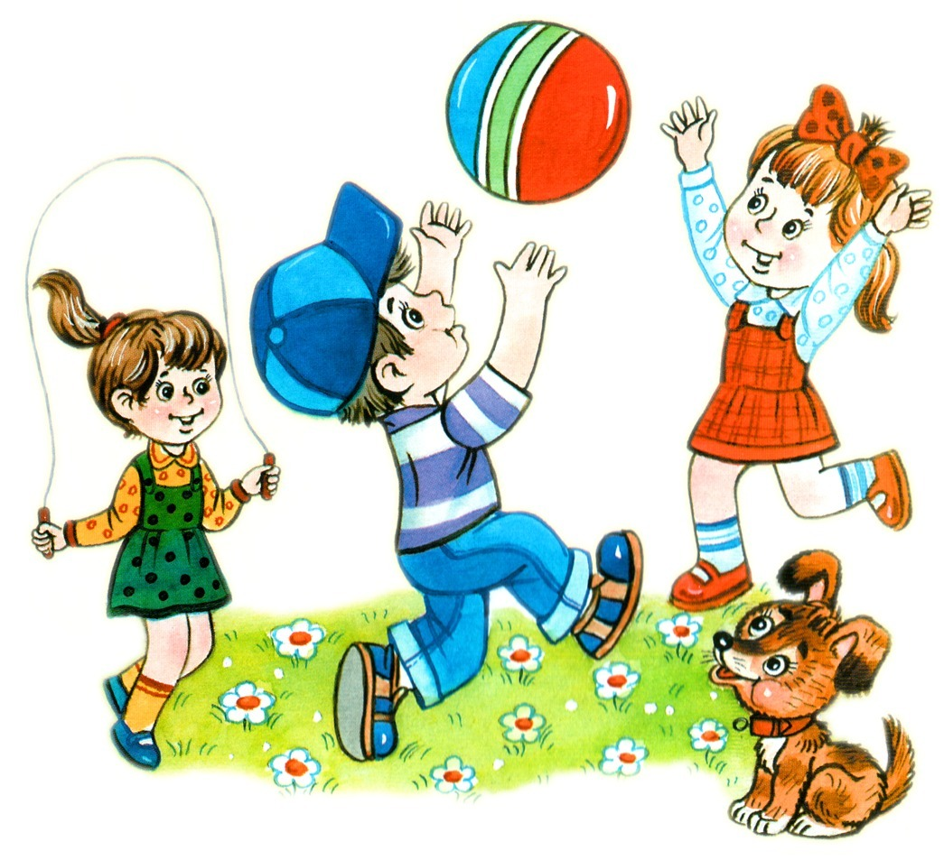

Подготовила: воспитатель
Хайруллина Миляуша Закариевна

г. Набережные Челны.
2016 год

